**LAPORAN INSTALASI LARAVEL 7.2**

**Kelompok 4 : Apotik**

* Adisty Nur Jannah (2)
* Ardila Habibi Alfath (5)
* Bagas Lintang Wicaksono (7)
* Bintang Indi Nargari (8)

Sebelum Melakukan Installasi Laravel pada Windows, yang harus diinstall terlebih dahulu adalah:

* Aplikasi XAMPP
* Composer

Jika sudah install XAMPP, maka Install Composer yang berfungsi sebagai penghubung antara project aplikasi dengan library dari packagist.org.

**Langkah – Langkah Install Composer** **:**

1. Download File Composer, pada link dibawah ini.

<https://getcomposer.org/Composer-Setup.exe>.

1. Setelah file (Composer-Setup) tersebut terdownload maka, buka file tersebut dengan klik 2 kali, dan akan muncul seperti ini, dan klik Next>

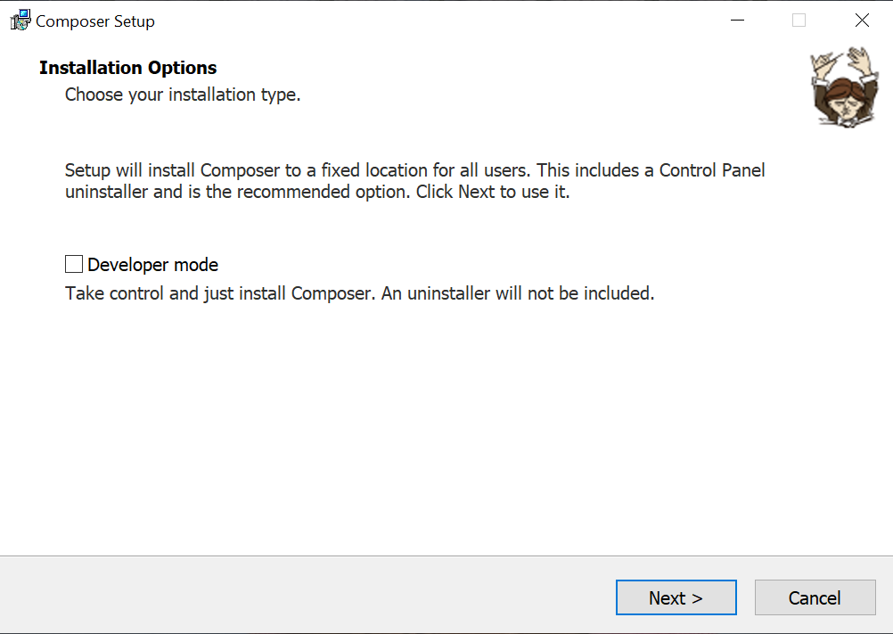

1. Setelah klik Next>, akan muncul seperti ini

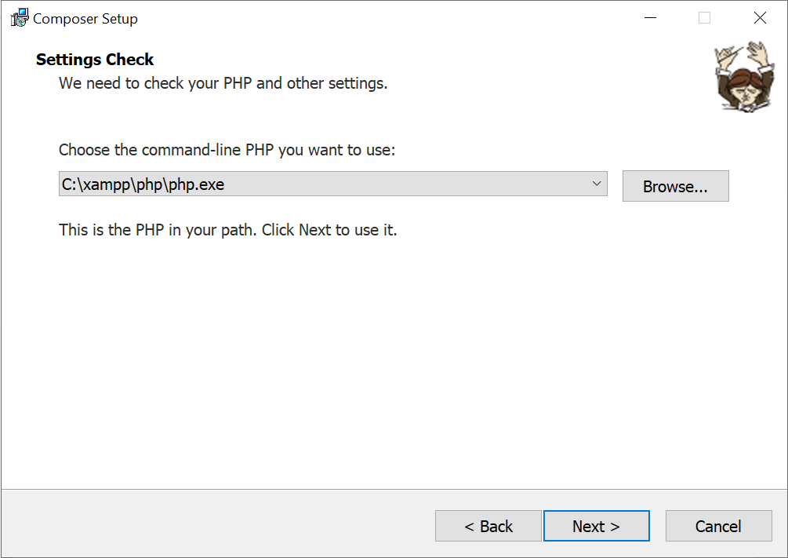

Pada jendela ini, diminta untuk menentukan lokasi file php (php.exe) yang akan digunakan di command line (PHP CLI-Command Line Interface). Biasanya berada pada folder php. Jika menggunakan XAMPP maka terdapat pada C:\xampp\php. Kemudian klik sampai C:\xampp\php\php.exe. dan klik bila lokasi sudah benar.

Apabila terdapat checkbox bertuliskan Add this PHP to your path, maka centang kemudian next.

1. Setelah klik Next, maka akan muncul jendela memilih proxy, apakah memilih menggunakan proxy atau tidak. Jika iya, maka centang checkbox bertuliskan “Use a proxy server to connect to internet” dan masukkan URL proxynya. Tetapi jika tidak klik Next saja.

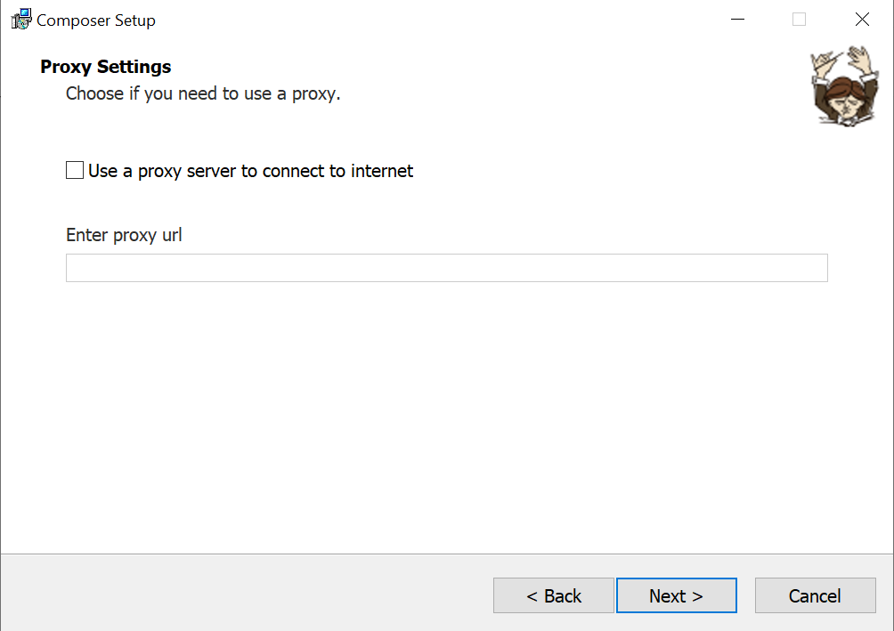

1. Setelah klik Next, akan muncul jendela seperti berikut, dan klik Install

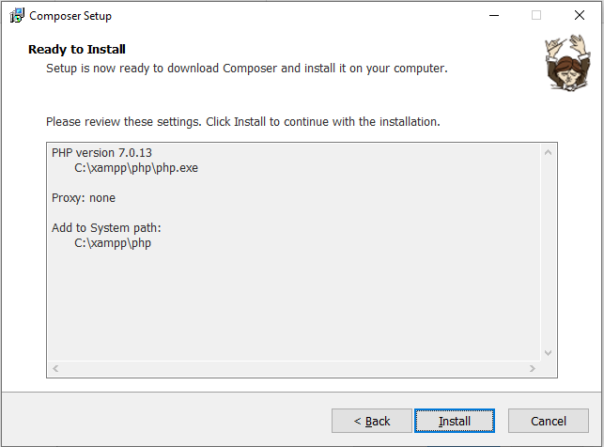

1. Tunggu Hingga Proses Instalasi berjalan sampai selesai

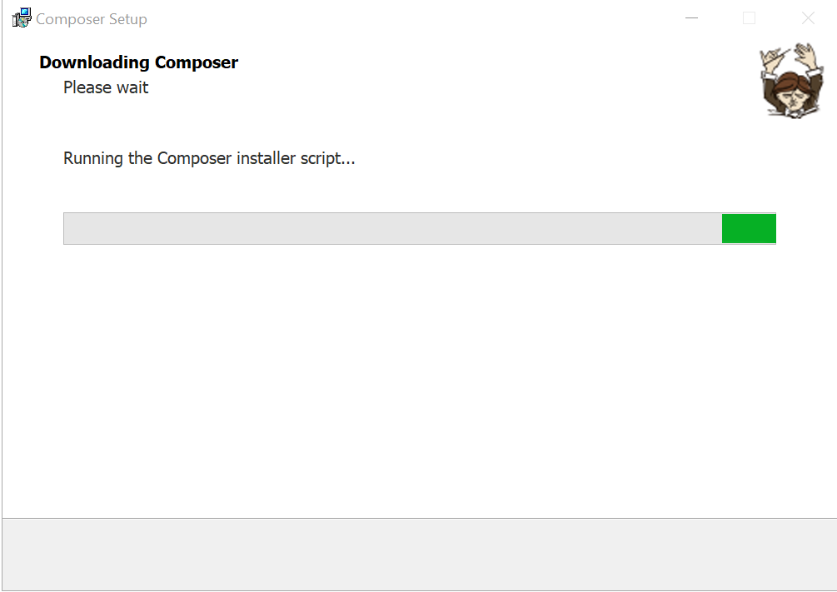

Dan muncul seperti ini, dan klik Next>

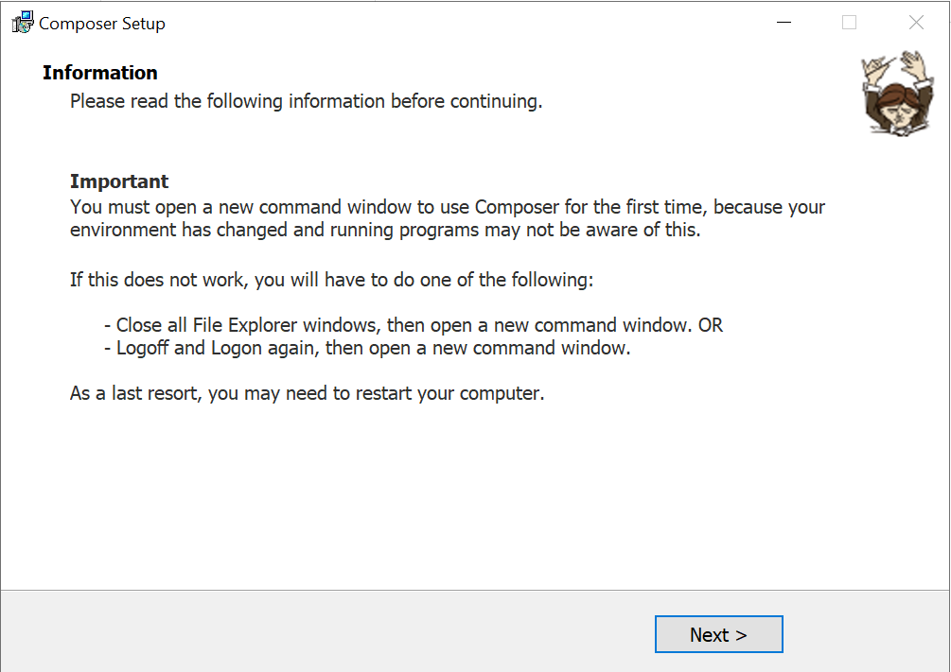

1. Kemudian Instalasi Composer selesai, klik Finish

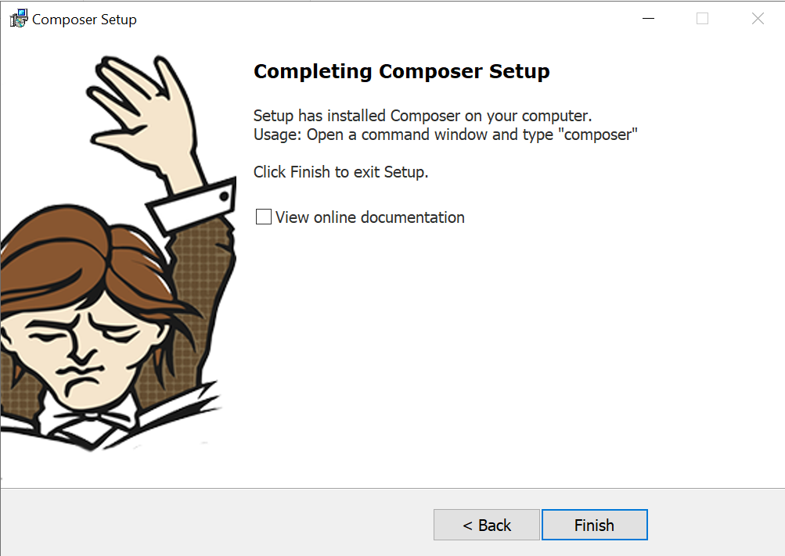

1. Cek apakah Composer berhasil terinstall atau tidak, dengan cara buka cmd, kemudian ketik “composer” tanpa petik. Jika berhasil maka akan muncul seperti ini

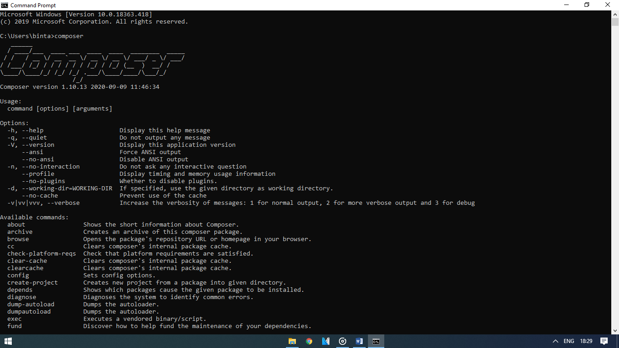

**Langkah-Langkah Install Laravel :**

1. Nyalakan Mysql pada XAMPP

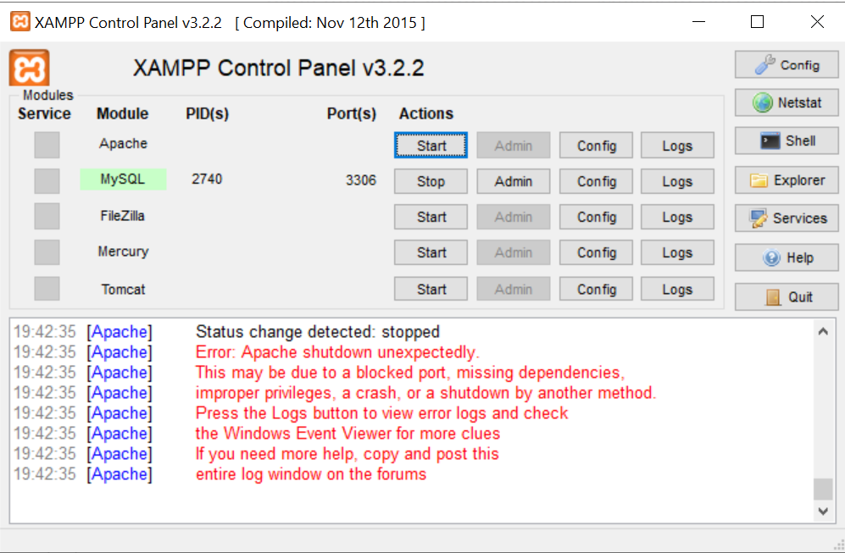

1. Menuju cmd , dan masuk ke folder xampp\htdocs

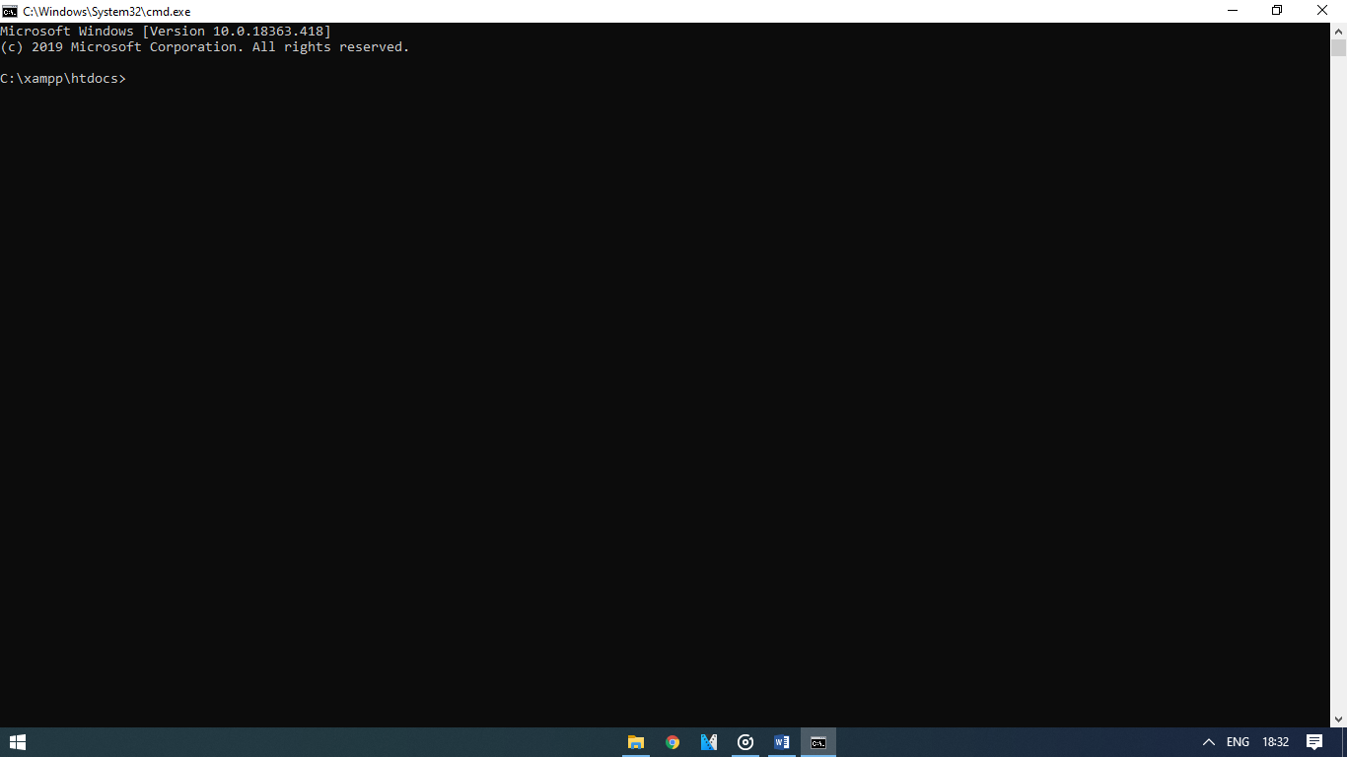

1. Kemudian membuat request mengambil dan meninstall file laravel yang disediakan dalam repository Github. Menggunakan perintah ini : composer create-project --prefer-dist laravel/laravel nama_project kemudian enter, dan tunggu sampai selesai.

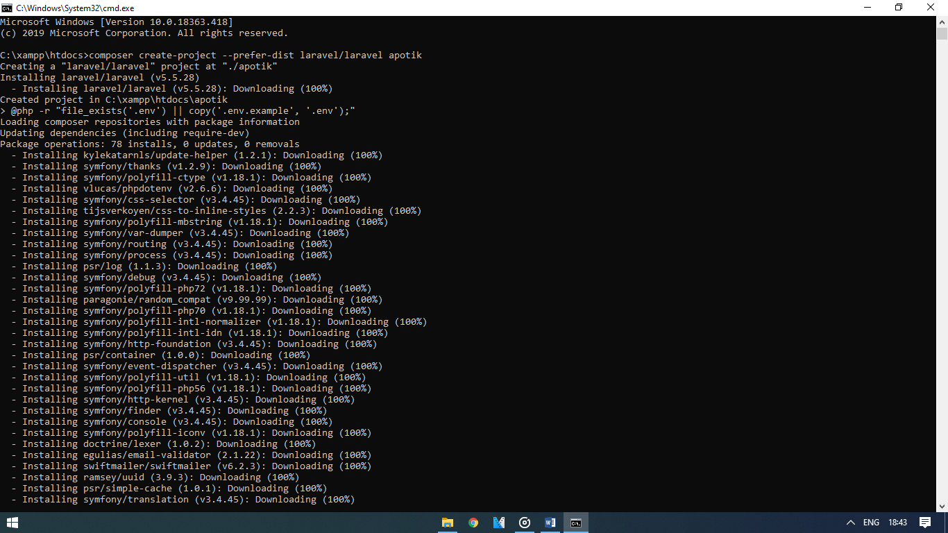

Hingga selesai seperti ini

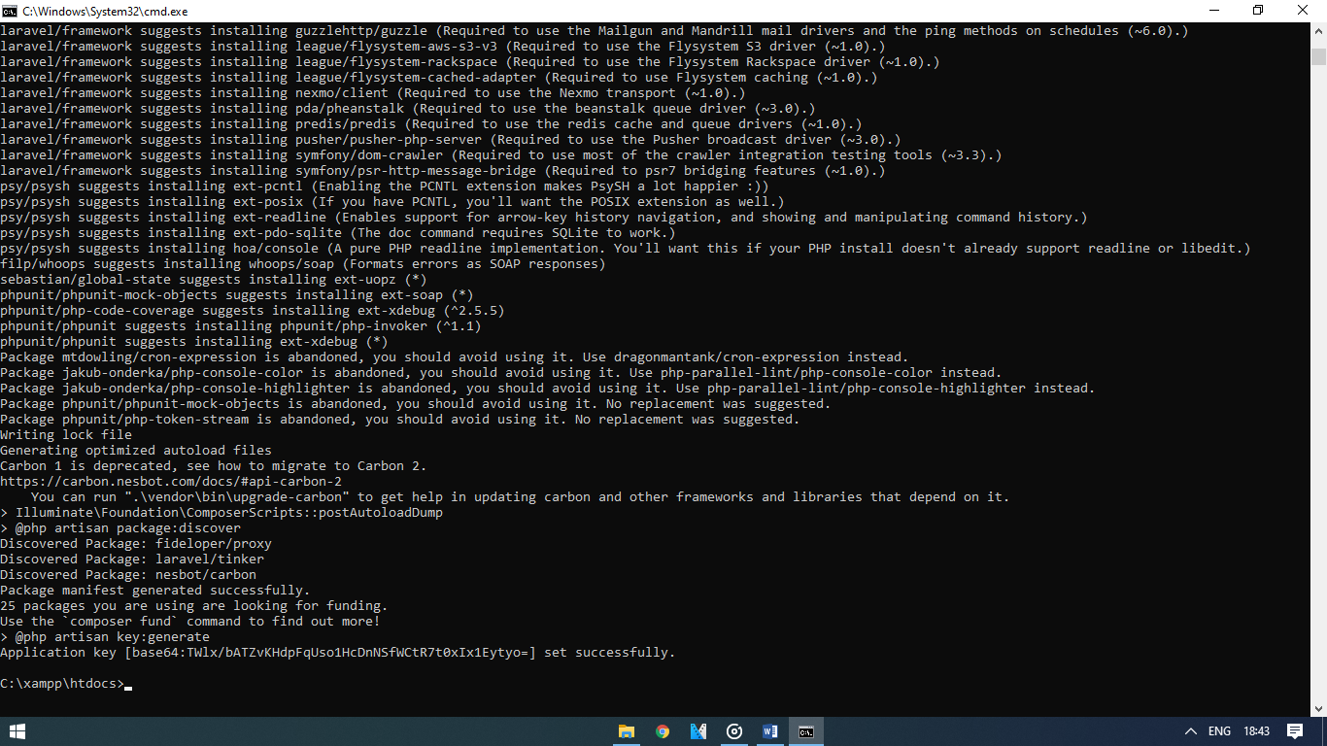

1. Cek Instalasi Laravelnya pada xampp>htdocs

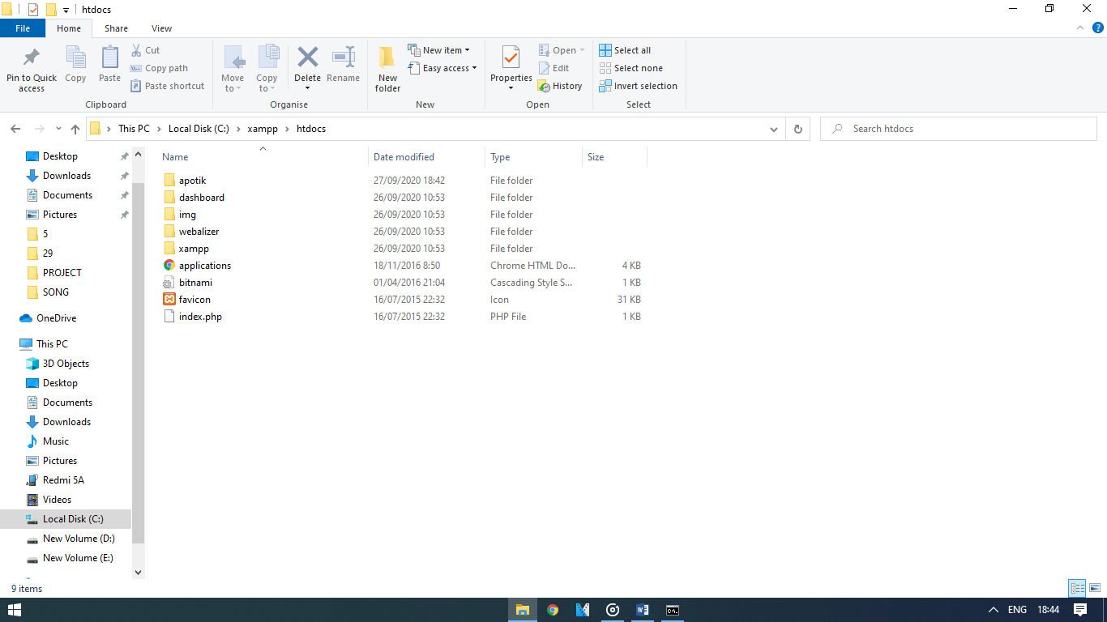

Dan jika ada, maka menuju cmd ketik cd nama_project kemudian enter, lalu php artisan serve

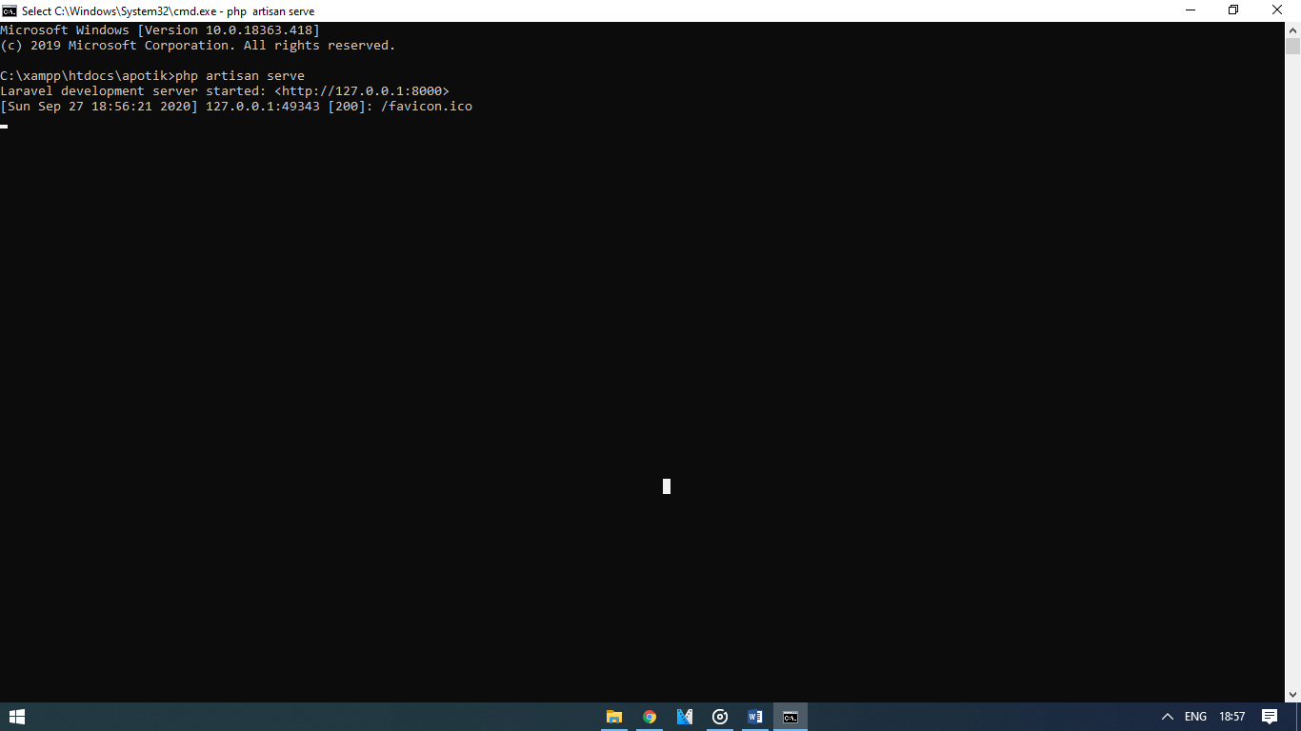

Jika sudah seperti ini, kemudian buka  link yang telah disediakan oleh Laravel. Secara default diarahkan menuju alamat server,yaitu 127.0.0.1:8000.  Dan muncul seperti ini, maka laravel sudah berhasil terinstall

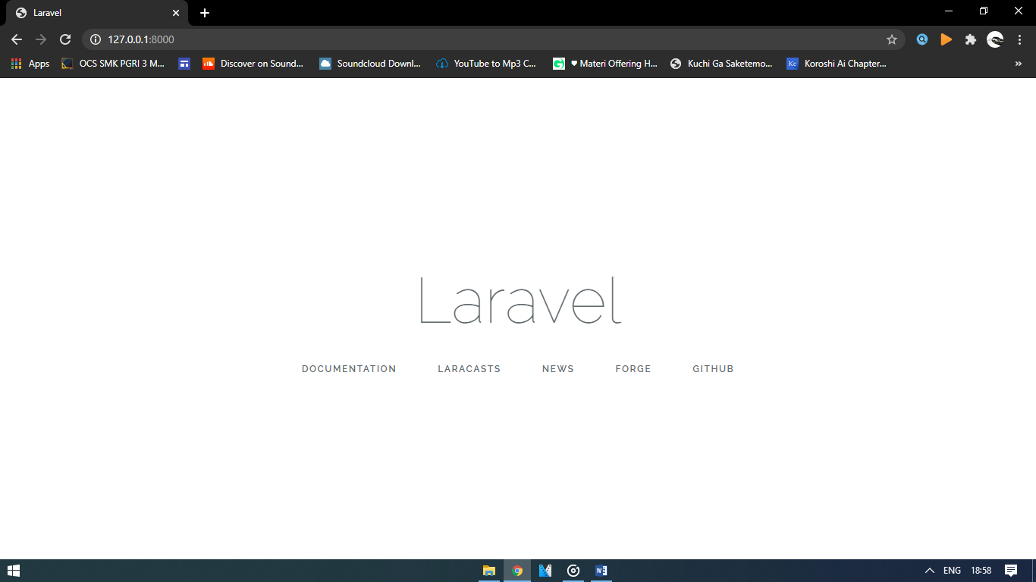

**Hasil Project :**

1. Cloning Project.

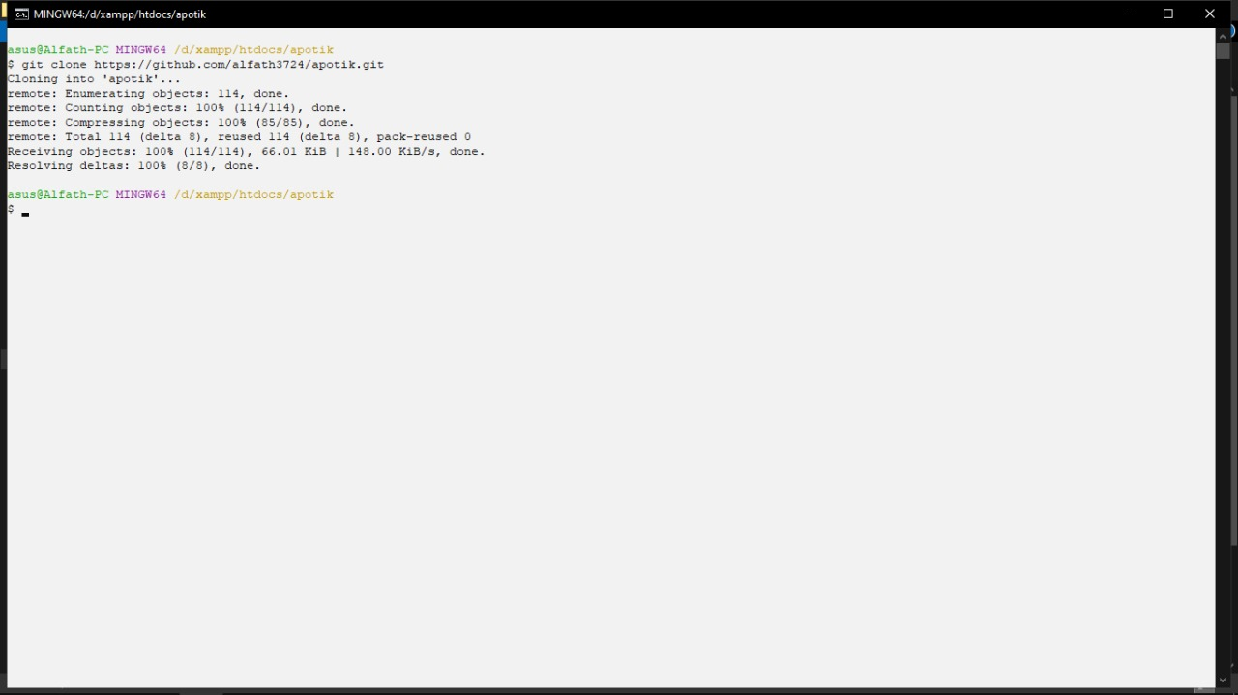

1. Pull & Push Project.

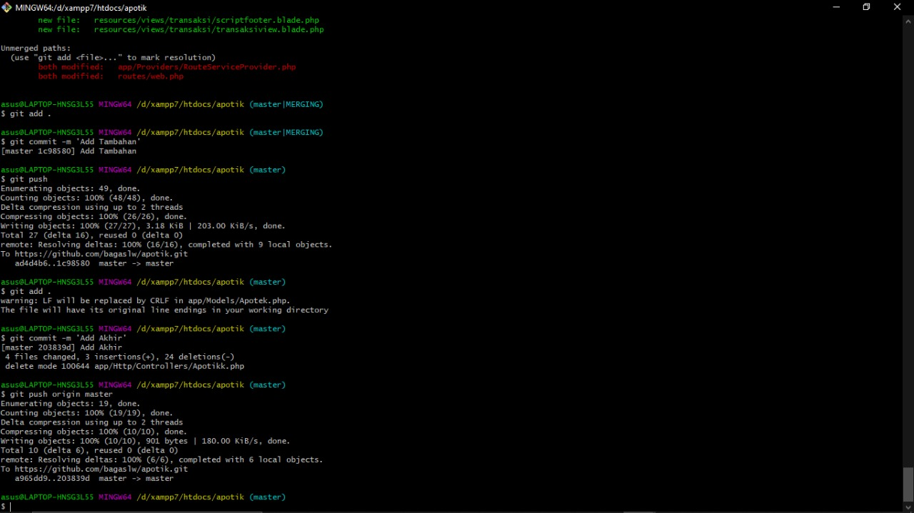

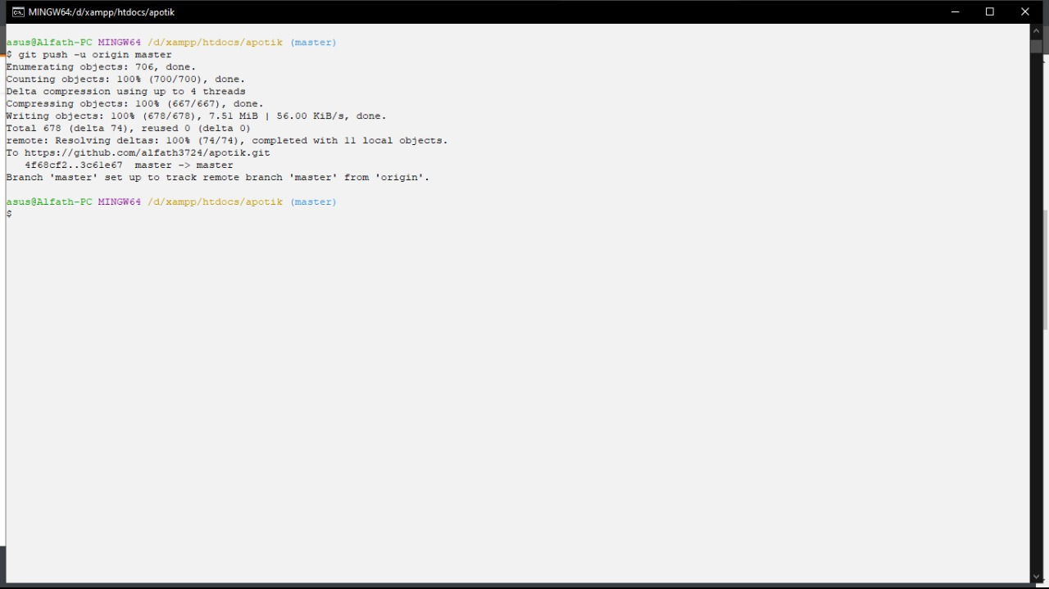

1. Create Pull Req.

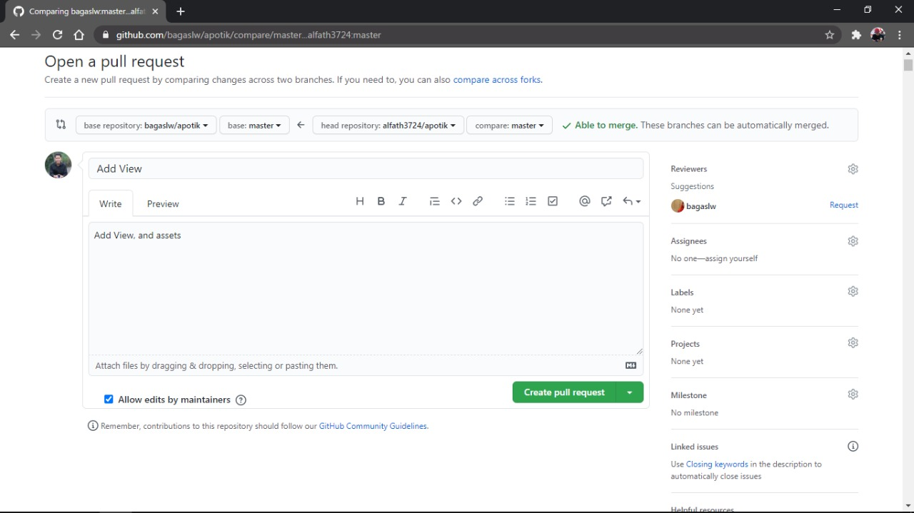

1. Github View.

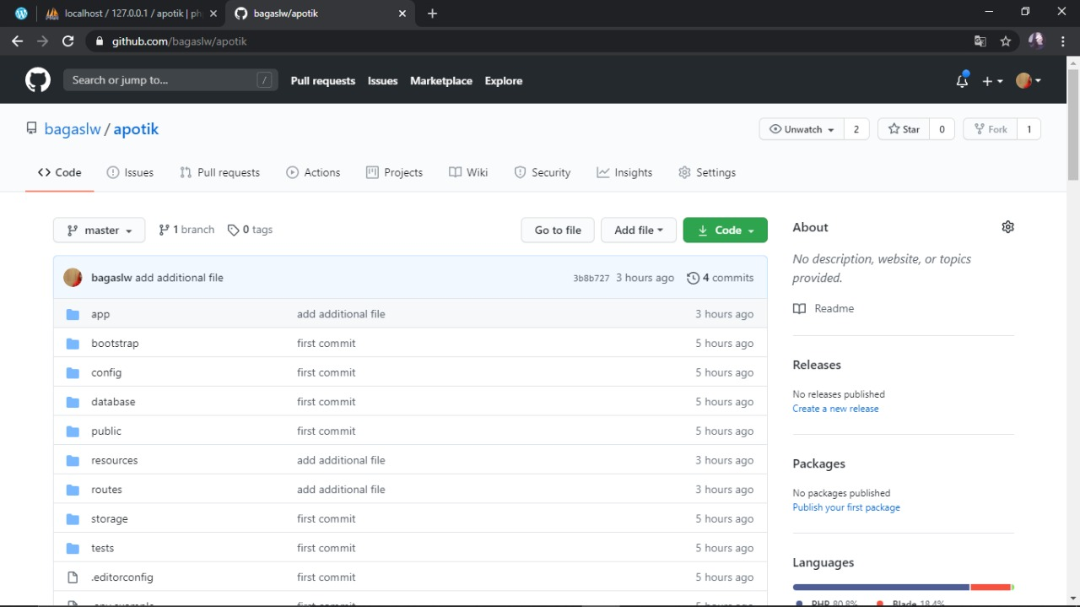

1. PHP PDO Script.

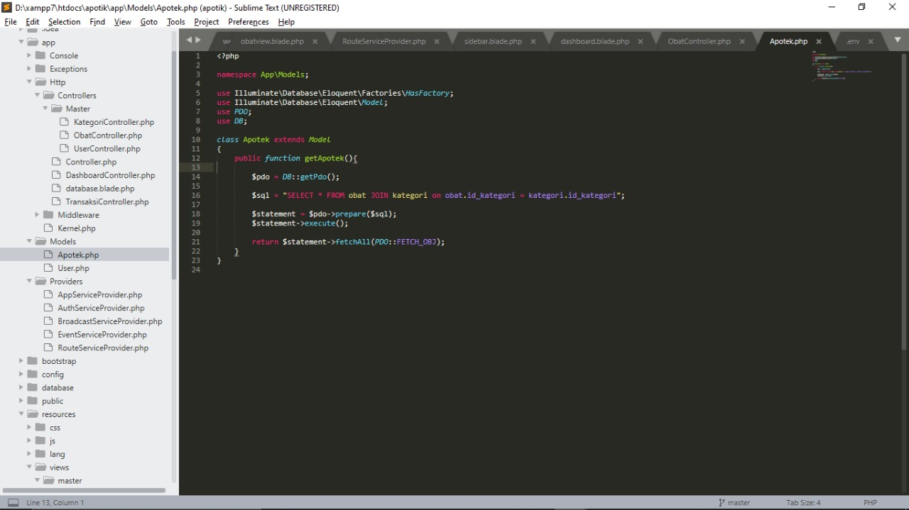

1. Tampil Data.

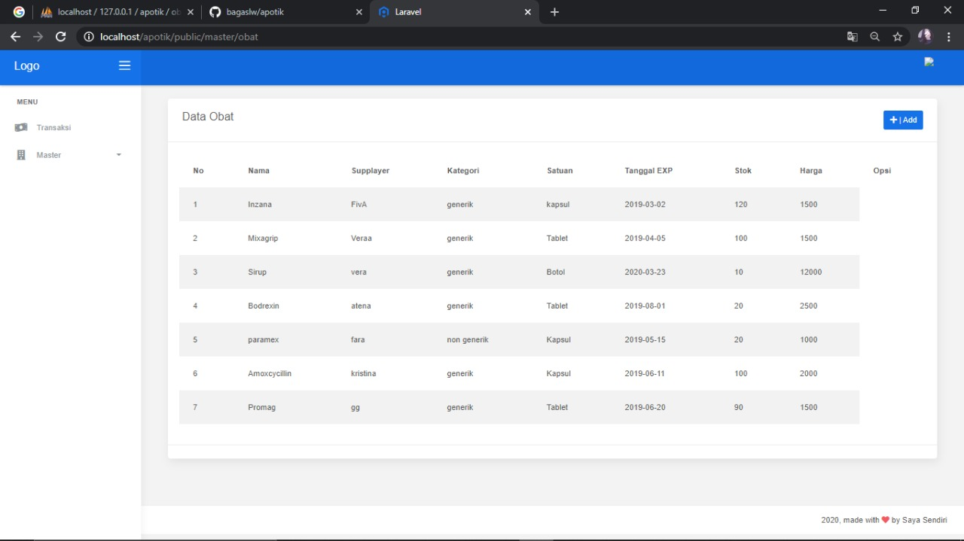

**Komunikasi dan Koneksi :**

